NDO - *Lâm Đồng định hướng phát triển bền vững ngành hoa thành ngành hàng sản xuất hàng hóa thương mại giá trị cao, bền vững với chuỗi giá trị hội nhập khu vực và quốc tế.*

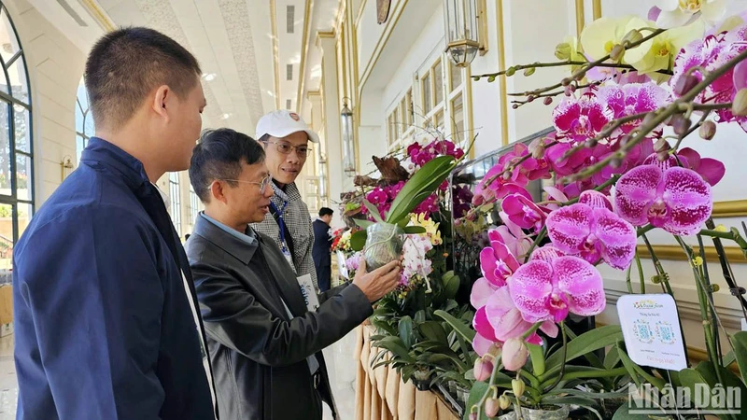

*Lâm Đồng định hướng phát triển bền vững ngành hoa thành ngành hàng sản xuất hàng hóa thương mại giá trị cao.*

Ngày 29/12, tại thành phố Đà Lạt, tỉnh Lâm Đồng, Hiệp hội Hoa Đà Lạt phối hợp Sở Nông nghiệp và Phát triển nông thôn tỉnh tổ chức tọa đàm về chiến lược phát triển bền vững ngành hoa tỉnh Lâm Đồng giai đoạn 2024-2030, định hướng đến 2050.

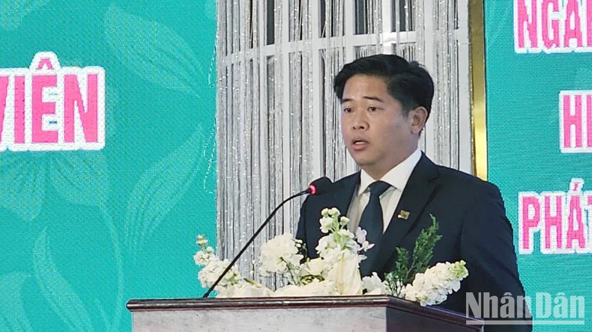

*Chủ tịch Hiệp hội hoa Đà Lạt Phan Thanh Sang phát biểu tại tọa đàm.*

Phát biểu tại tọa đàm, Chủ tịch Hiệp hội Hoa Đà Lạt Phan Thanh Sang cho rằng, nghề trồng hoa ở Đà Lạt - Lâm Đồng hiện nay đã phát triển ngang tầm với các nước trong khu vực, do du nhập các công nghệ hiện đại, như giống, vật tư, trang thiết bị hiện đại và ứng dụng công nghệ cao, thông minh trong sản xuất; cùng điều kiện khí hậu, tự nhiên, đất đai phù hợp cho canh tác đa dạng các loài hoa quanh năm.



*Các đồng chí chủ trì buổi tọa đàm.*

Diện tích, sản lượng hoa tăng hàng năm từ 5 đến 7%. Đến nay, toàn tỉnh có gần 10.800 ha hoa, sản lượng hơn 4,4 tỷ cành, 400 giống hoa các loại. Sản phẩm hoa, cây giống hoa Đà Lạt đã được xuất khẩu đến hàng chục quốc gia. Tuy nhiên, tỷ lệ xuất khẩu chỉ khoảng 11% sản lượng hoa. Ngành hoa Lâm Đồng đang chịu cạnh tranh khốc liệt với sản phẩm hoa ngoại nhập và từ các vùng trồng hoa lớn trong nước.

Tại tọa đàm, nhiều ý kiến cho rằng, cần có chiến lược phát triển hoa Đà Lạt - Lâm Đồng bền vững, hiệu quả, bảo đảm làm chủ sự cạnh tranh ở thị trường nội địa và đẩy mạnh xuất khẩu những sản phẩm hoa, cây giống hoa có ưu thế sản xuất tại Lâm Đồng, giúp người trồng hoa Đà Lạt - Lâm Đồng hội nhập thế giới về tổ chức sản xuất và thương mại hoa.

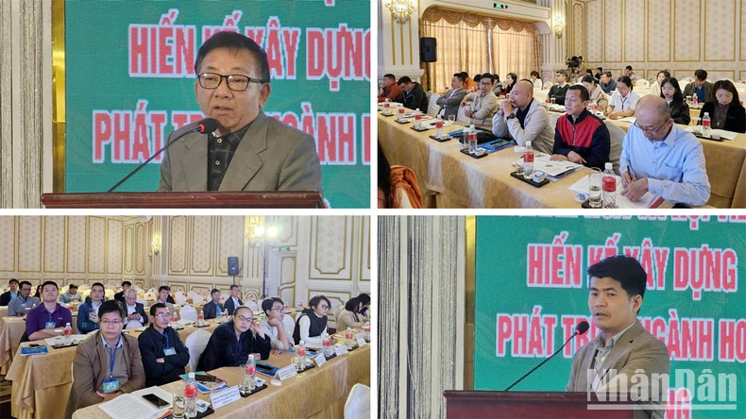

*Đại biểu trình bày đề xuất và giải pháp phát triển ngành hoa Đà Lạt - Lâm Đồng.*

Đại diện ngành nông nghiệp Lâm Đồng đã trình bày khái quát về chiến lược phát triển bền vững ngành hoa tỉnh Lâm Đồng giai đoạn 2024-2030, định hướng đến 2050; với mục tiêu phát triển hoa thành ngành hàng sản xuất hàng hóa thương mại giá trị cao, bền vững với chuỗi giá trị hội nhập khu vực, quốc tế. Hình thành Trung tâm sản xuất hoa hàng đầu khu vực Đông Nam Á nhằm hỗ trợ, thúc đẩy sản xuất, kinh doanh hoa gắn với việc phát triển các sản phẩm thương hiệu “Đà Lạt - Kết tinh kỳ diệu từ đất lành”.

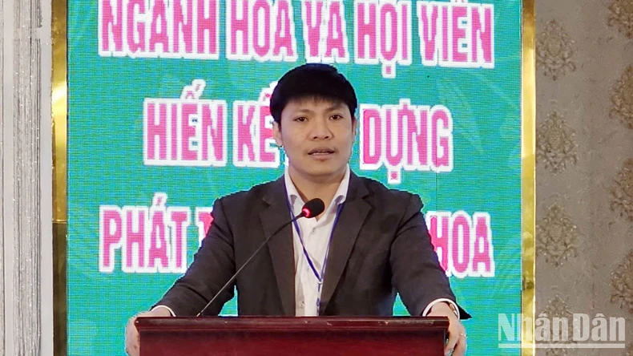

*Chi cục trưởng Trồng trọt và Bảo vệ thực vật Lâm Đồng Hà Ngọc Chiến trình bày khái quát chiến lược phát triển bền vững ngành hoa tỉnh Lâm Đồng.*

Mục tiêu đến năm 2030, mở rộng quy mô vùng sản xuất hoa, nâng cao hiệu quả sử dụng đất để sản lượng hoa toàn tỉnh đạt 5,4 tỷ cành và 0,5 tỷ chậu hoa các loại; giá trị sản xuất ngành hoa đạt hơn 15 nghìn tỷ đồng; giá trị thu hoạch bình quân đạt hơn 3,7 tỷ đồng/ha; kim ngạch xuất khẩu hoa đạt hơn 217 triệu USD. Có ít nhất 5 vùng sản xuất hoa ứng dụng công nghệ cao được công nhận, với quy mô hơn 2.500 ha; hình thành cụm công nghiệp sản xuất giống nuôi cấy mô mang tầm khu vực, với sản lượng hơn 120 triệu cây giống invitro/năm, trong đó hàng năm xuất khẩu khoảng 75 triệu cây giống invitro…

Định hướng đến 2050, ngành hoa trở thành chuỗi giá trị ngành hàng bền vững mang tầm quốc tế, cơ bản toàn bộ sản lượng hoa được tiêu thụ qua các trung tâm logistics hiện đại; hình thành trung tâm sản xuất hoa hàng đầu khu vực Đông Nam Á; nâng tầm thương hiệu hoa thuộc nhóm đầu châu Á.

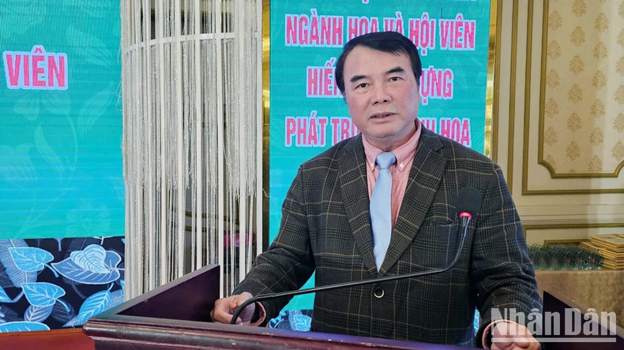

*Tiến sĩ Phạm S, Phó Chủ tịch Ủy ban nhân dân tỉnh Lâm Đồng phát biểu ý kiến tại tọa đàm.*

Phát biểu kết luận tọa đàm, Tiến sĩ Phạm S, Phó Chủ tịch Ủy ban nhân dân tỉnh Lâm Đồng cho biết, để bảo đảm thực hiện tốt chiến lược phát triển ngành hoa Đà Lạt - Lâm Đồng, Hiệp hội Hoa Đà Lạt là đơn vị đầu tiên được Ủy ban nhân dân tỉnh chỉ đạo thực hiện Nghị quyết 57, ngày 22/12/2024 của Bộ Chính trị về đột phá phát triển khoa học, công nghệ, đổi mới sáng tạo và chuyển đổi số quốc gia.

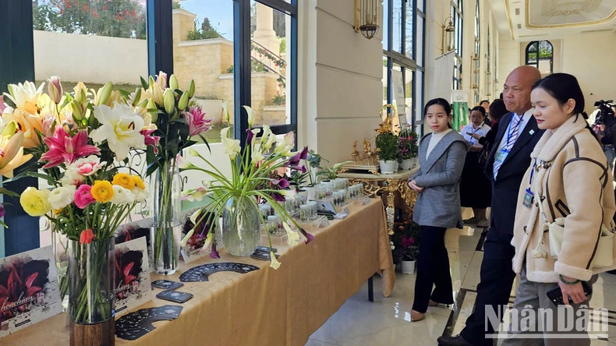

*Các loài hoa mới được trưng bày tại không gian buổi tọa đàm.*

Trong đó, giải pháp khoa học-công nghệ là cốt lõi, đột phá lớn nhất để phát triển ngành hoa và tăng tỷ lệ xuất khẩu. Đồng thời, quan tâm khâu chọn tạo giống, thực hiện nghiêm về thực hiện giống bản quyền, khuyến khích phát triển giống từ nguồn gien tại Đà Lạt - Lâm Đồng, phát triển hạ tầng phục vụ cho ngành hoa (trung tâm giao dịch hoa và các trung tâm logistics; hình thành vùng sản xuất hoa ứng dụng công nghệ cao, cụm công nghiệp sản xuất giống nuôi cấy mô…); chú trọng phát triển nguồn nhân lực ngành hoa; tăng cường chuyển đổi số, ứng dụng thương mại điện tử và quảng bá, hợp tác quốc tế trong phát triển ngành hoa…

**(Theo nhandan.vn)**